**LABORATORIO 1**

**MANUAL DE USUARIO**

**ORGANIZACIÓN DE COMPUTADORES: MIPS.**

**VANESSA ALEJANDRA SAEZ COLOMA.**

Profesores: Felipe Garay

Erika Rosas

Nicolás Hidalgo

**ÍNDICE**

SNAKE 2

Requisitos 3

Inicio partida 4

Teclas 4

**SNAKE**

Snake consiste en un dinámico juego el cual representa a una serpiente que va moviéndose por un tablero, este se le presentan obstáculos en el tablero que tiene que esquivar ya que si choca el juego se finaliza, también en este tablero aparece comida el cual gracias a esta va sumando puntos.

***C:\Users\Familia\Desktop\mips\cabeza.png***

**Serpiente**

**C:\Users\Familia\Desktop\mips\muro.png**

**Obstáculo**

***C:\Users\Familia\Desktop\mips\bomba3.png***

**Comida**

**Requisitos**

Para iniciar el juego se debe tener acceso al programa MARS el cual se requiere abrir el archivo:

* FILE->OPEN->”mips1.asm”

Luego se abre:

* Tools->Bitmap display

En este se debe seleccionar la opción “connect to MIPS” (el cual conectara con el programa).

Además para conectar el teclado al programa se debe abrir:

* Toold->Keyboard and Display MMIO Simulator

Al igual que bitmap también se debe conectar como muestra la siguiente figura.

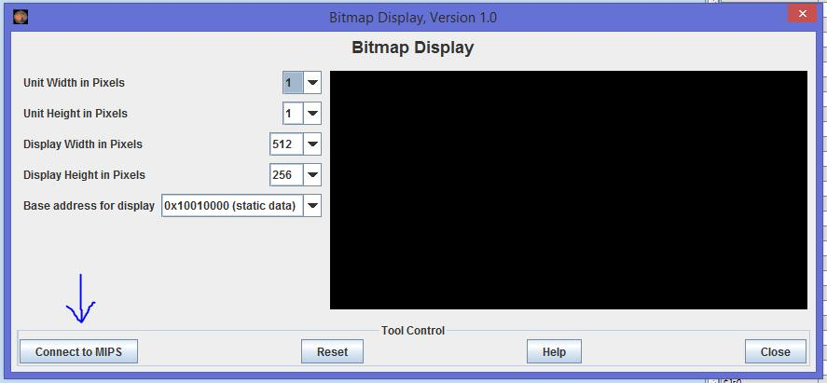

Una vez todo ejecutado se deberá teclear un número entero en la consola de mips y ya está listo para jugar.

**Inicio partida**

La partida inicia con la serpiente en una posición inicial, esta se encuentra con obstáculos aleatorios que aparecen en el tablero el cual se esquivan moviéndose alrededor de estas, aparte que aparece la comida la cual tiene que ir a buscar la serpiente para lograr subir su puntaje.

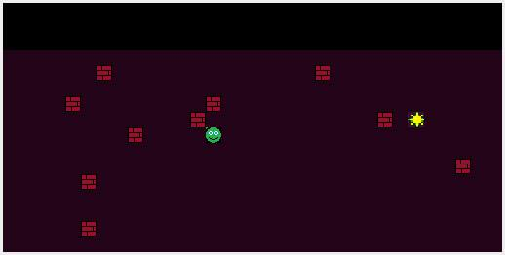

**Teclas**

**Los movimientos para la serpiente se asignan con las siguientes teclas:**

**w: Arriba**

**a: Izquierda**

**s: Abajo**

**d: Derecha**

**Además se utiliza “q” para finalizar la partida cuando el usuario lo desee.**

